BÀI TẬP TỔNG HỢP
THIẾT KẾ FLOW UI CHO HỆ THỐNG HỌC TẬP TRỰC TUYẾN
- Thiết kế màn hình đăng nhập
- Chức năng
- Cho người dùng nhập tên tài khoản và nhập mật khẩu để đăng nhập
- Tính năng quên mật khẩu trong trường hợp người dùng không nhớ tài khoản
- Nút chuyển sang màn hình khi người dùng chưa có tài khoản
- Thiết kế
- Các ô input nhập liệu phải có label rõ ràng
- Placehoder: gợi ý cho người dùng nhập rõ ràng
- Trong ô input nhập mật khẩu có thể hiển thị thêm hiển thị mật khẩu để người dung có thể biết giá trị mình vừa nhập
- Phản hồi rõ ràng khi sai thông tin tài khoản hoặc mật khẩu
- Đồng nhất ngôn ngữ
- Thiết kế màn hình danh sách khóa học
- Hiển thị danh sách các khóa học theo layout cụ thể rõ ràng ( ảnh khóa học, tên khóa học, danh sách bài học, số lượng sinh viên đăng ký học.)
- Trong 1 khóa học phải có nút bấm ( học ngay, đăng ký) để người dùng có thể thao tác tính năng (học, đăng ký khóa học)
- Tạo input cho người dùng nhập vào thanh tìm kiếm khóa học quan tâm
- Có phần phân trang trong trường hợp có nhiều khóa học
- Màn hình học bài
- Hiển thị danh sách các bài học có trong khóa học
- Bố cục rõ ràng theo thứ tự các bài học
- Trong từng bài học phải có:
- Các chủ đề
- Có bài đọc
- Có câu hỏi kiểm tra video
- Câu hỏi kiểm tra quiz
- Có thể thêm phần các tài liệu nguồn tham khảo
- Đánh dấu các bài học đã hoàn thành một các trực quan rõ ràng
- Các thao tác dễ sử dụng, mượt mà
- Hiển thị chi tiết một bài học
- Có nút bấm play để người dùng xem video
- Thanh control để thao tác khi xem ( dừng, tua video…)
- Chuyển đổi giữa video bài học mượt mà
- Màn hình làm quiz
- Hiển thị các câu hỏi và các câu trả lời rõ ràng
- Hiển thị thời gian cho phép người dùng trả lời
- Các nút bấm chuyển tiếp câu hỏi hoặc quay lại câu hỏi trước
- Hiển thị nút bấm hoàn thành khi người dùng kết thúc bài quiz
- Thông báo cho người dùng nộp bài thành công hay thất bại
- Hiển thị đáp án đúng sai cho các câu trả lời trong từng câu hỏi
- Thiết kế responsive cho người dùng có thể làm quiz trên các màn hình khác nhau ( desktop, mobile…)
- Màn hình xem điểm
- Hiển thị chi tiết tên bài quiz
- Hiển thị thông tin người làm
- Điểm số ( số câu đúng/ tổng số câu)
- Hiển thị thời gian làm bài thực tế/ thời gian yêu cầu
- Xếp loại hoặc nhận xét ( đạt không đạt, mức trung bình, khá, giỏi…)
- Bảng chi tiết câu trả lời để người dùng có thể xem lại
- Tạo nút bấm cho người dùng có thể làm lại bài quiz
- Luồng flow trong hệ thống vẽ theo dạng use – case
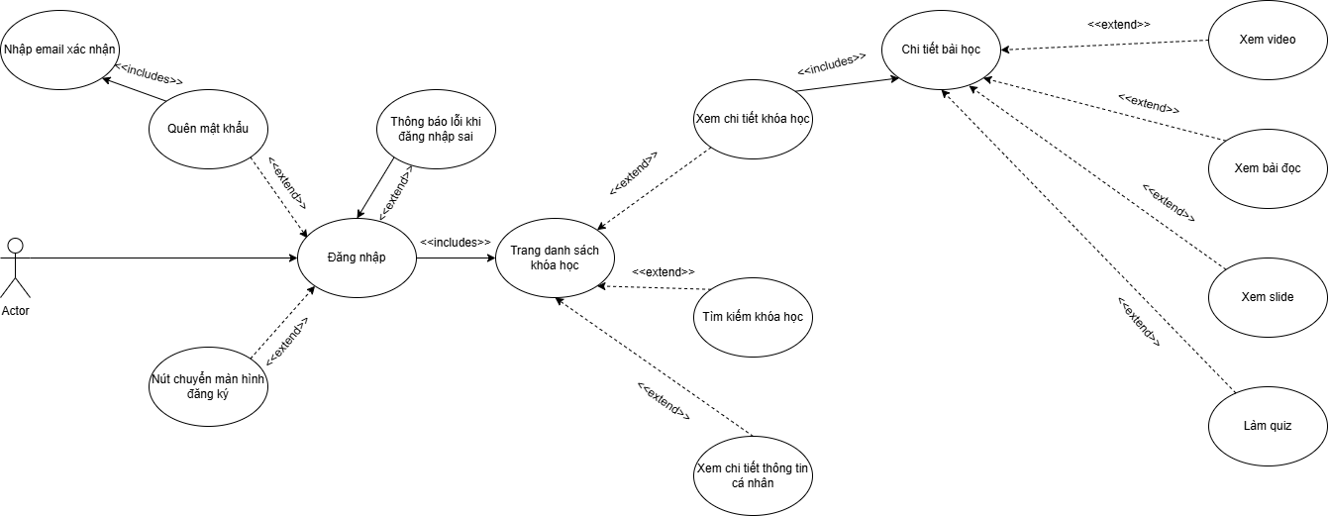

BÀI 1: Chụp và phân tích UI thực tế
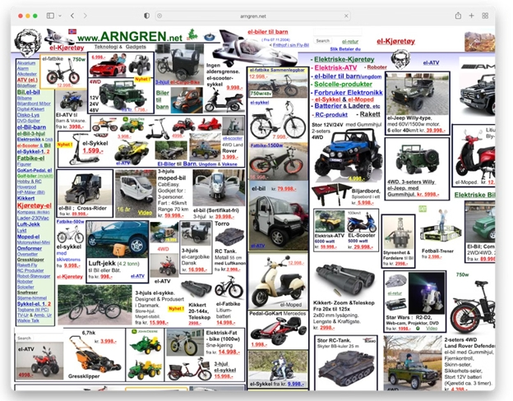
- Header rõ ràng
- Footer rõ ràng
- Side bar
- Layout mansory thể hiện các dòng xe
- Mỗi xe là card
- Font chữ đồng bộ (không chân) – Roboto
- Kích cỡ chữ: bình thường 16px
- Các tiêu đề chính 32px
- Các tiêu đề phụ: 24px

- Nhận xét tổng quan:
- Rối lắm
- Không ra bố cục nào cả
- Ảnh chèn lên ảnh không nhìn rõ
- Header không rõ ràng
- Phân tích lỗi UI / UX
- Lỗi bố cục giải pháp: xây dựng layout mansory
- Ảnh chèn lên không nhìn rõ ảnh
- Màu sắc không đồng bộ
- Nguyên nhân tiềm ẩn:
- Bấm nhầm
- Nhìn rất khó chịu
- Đề xuất cải tiến:
- Đồng bộ màu chữ, font chữ, cỡ chữ
- Giao diện tuân theo layout

Bài 2: Thiết kế form đăng nhập trực quan
FORM SIGN IN
- Trường Email
  - Input
  - Label
  - Placehoder
  - Validate ( empty, regex pattern)
- Trường Password
  - Input
  - Label
  - Placehoder
  - Validate ( empty, regex pattern ít nhất 1 chữ hoa 1 chữ thường 1 ký tự 1 số,…)
- Checkbox Remember me
  - Input
  - Label
- Link Forgot Password
  - Đường dẫn di chuyển đến
- Nút Sign In
  - Button thực hiện chức năng
- Link to Sign Up
  - Đường dẫn di chuyển đến đăng ký
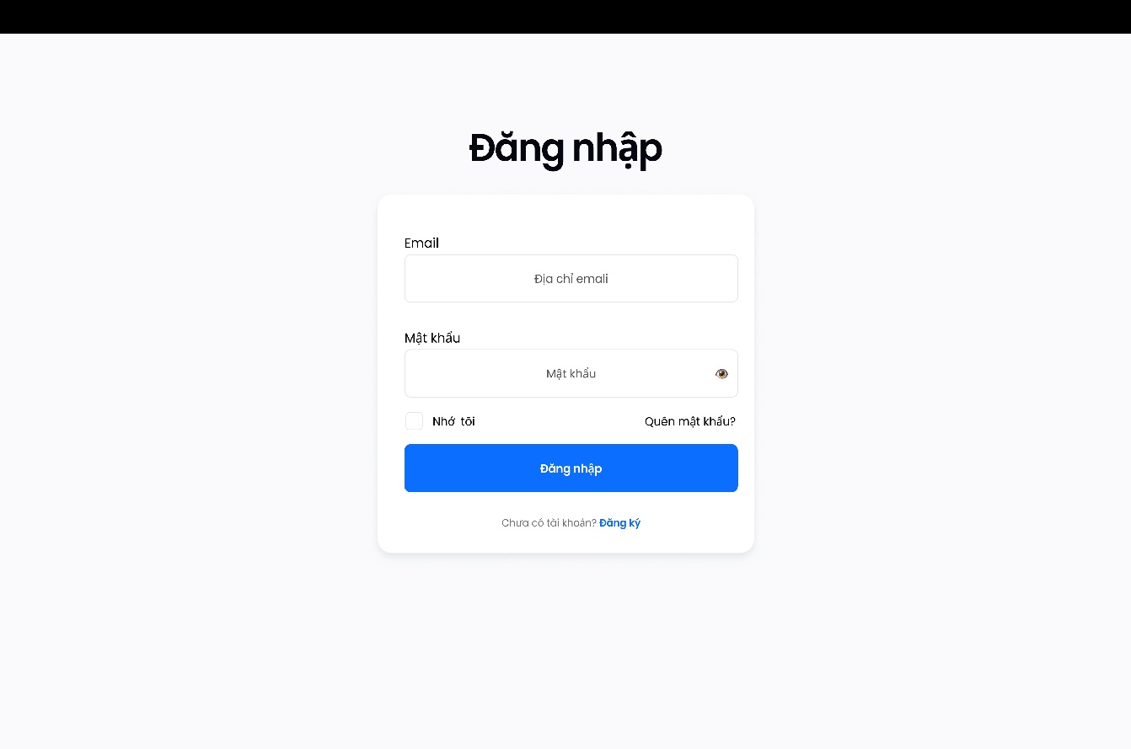
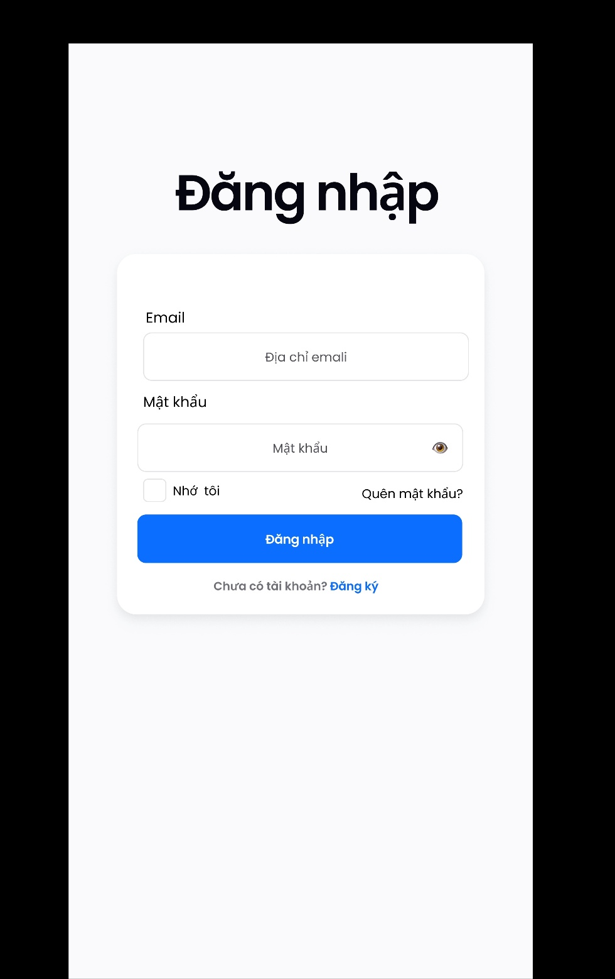

Bài 3: Thiết kế UI lọc sản phẩm
- Lọc theo danh mục
  - Dropdown | Select
- Lọc theo giá tiền
  - Input
    - Checkbox
    - Input range
  - Label
  - tooltip
- Sắp xếp theo giá hoặc bán chạy nhất, mới nhất
  - Dropdown | Select
  - Icon sắp xếp ở hàng
- Nút lọc
  - Button bấm lọc
- Nút xóa lọc
  - Button xóa thông tin lọc
- Layout
  - Sidebar
  - Modal
  - Thanh tương tác
- Label và Icon
  - Thông tin

Bài 4: Tạo bảng hiển thị dữ liệu
1. Phân tích giao diện Figma
a. Bố cục
- Giao diện sử dụng bảng dữ liệu dạng grid, chia thành 4 cột chính:
  - Name (có avatar + username)
  - Status (trạng thái hoạt động)
  - Role (vai trò người dùng)
  - Email (liên hệ)
- Hàng đầu tiên (header) được làm nổi bật bằng font đậm, nền sáng hơn, giúp người dùng dễ phân biệt với các hàng dữ liệu.
- Cấu trúc bảng rõ ràng, khoảng cách dòng đều nhau, đảm bảo tính dễ đọc và dễ theo dõi.
b. Nguyên tắc thiết kế UI được áp dụng
Nguyên tắc | Phân tích trong giao diện
Consistency (Tính nhất quán) | Các dòng dữ liệu và cột đều có bố cục, font, màu sắc thống nhất → giúp người dùng dễ hiểu, dễ so sánh.
Visibility (Tính hiển thị) | Các trạng thái “Active” được gắn nhãn màu xanh lá có icon tròn, thể hiện rõ người dùng đang hoạt động.
Hierarchy (Phân cấp thông tin) | Tên người dùng được đặt đầu bảng, có ảnh đại diện → ưu tiên hiển thị thông tin quan trọng nhất.
Feedback (Phản hồi) | Sử dụng nhãn màu (Active) giúp người dùng nhận phản hồi trực quan ngay khi nhìn.
Simplicity (Đơn giản) | Thiết kế tối giản, không có viền dày hoặc màu sắc thừa, tập trung vào nội dung.
Alignment (Căn chỉnh) | Các cột được căn trái hoặc giữa hợp lý (Name căn trái, Status căn giữa, Role & Email căn trái).

c. Màu sắc và biểu tượng
- Màu xanh lá (#22C55E) thể hiện trạng thái “Active” → dễ nhận diện, tạo cảm giác tích cực.
- Icon tròn nhỏ phía trước chữ Active là dấu hiệu thị giác tốt, giúp người dùng nhận biết nhanh.
- Toàn bộ nền trắng, chữ đen, accent màu nhẹ → tăng độ tương phản, thân thiện với mắt.
d. Tính khả dụng
- Có checkbox đầu dòng → cho phép chọn nhiều người cùng lúc
- Các cột “Status”, “Role”, “Email” có thể click hoặc sort (biểu tượng mũi tên nhỏ trong “Status”).
- Bố cục có khoảng trắng hợp lý, tránh rối, hỗ trợ khả năng đọc nhanh trên cả desktop và mobile.
2. Ảnh
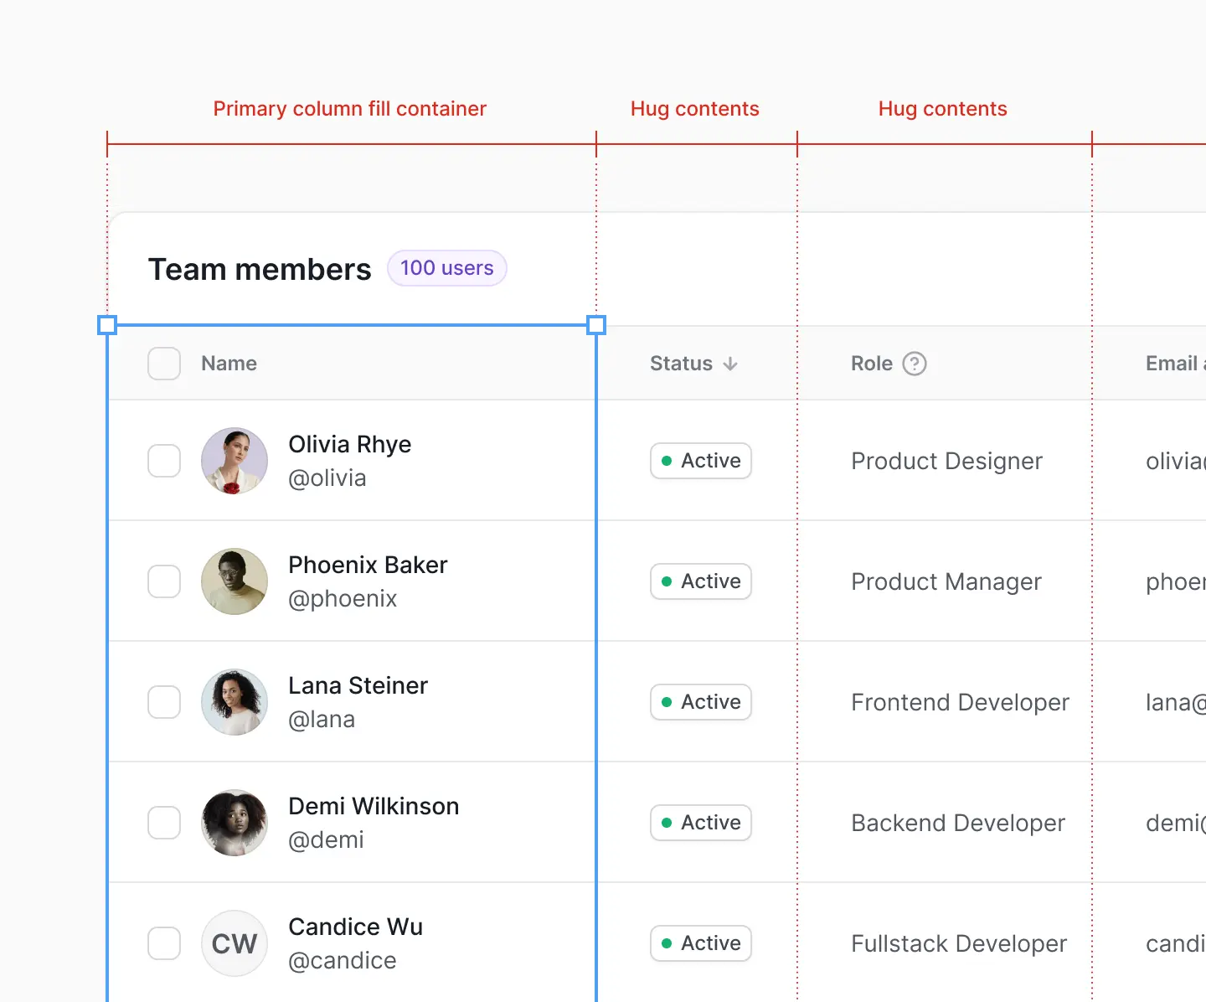
Ảnh bảng dữ liệu thể hiện cấu trúc rõ ràng, màu sắc dễ phân biệt, và các cột được căn chỉnh hợp lý theo nguyên tắc UI Design. Thiết kế đảm bảo tính thẩm mỹ, dễ đọc và trực quan khi hiển thị danh sách người dùng.

Bài 5: Thiết kế UI đăng ký tài khoản
1. Phân tích giao diện Figma
a. Bố cục
• Giao diện sử dụng bố cục dọc , lần lượt từ trên xuống: Họ tên → Email → Mật khẩu → Giới tính → Ảnh đại diện → Nút Đăng ký.
• Phần tiêu đề 'Sign Up' được căn giữa, rõ ràng.
• Các trường nhập liệu có khoảng cách đều, giúp dễ đọc và dễ thao tác.
• Lỗi nhập liệu được hiển thị ngay dưới trường Email bằng màu đỏ, giúp người dùng dễ nhận ra lỗi.
b. Nguyên tắc thiết kế UI được áp dụng
Nguyên tắc | Phân tích trong giao diện
Consistency (Nhất quán) | Tất cả các trường nhập liệu có cùng kích thước, viền, font chữ, và màu nền.
Visibility (Hiển thị) | Lỗi hiển thị bằng màu đỏ rõ ràng dưới Email, dễ nhận biết.
Feedback (Phản hồi) | Thông báo lỗi trực quan khi người dùng nhập sai định dạng email.
Simplicity (Đơn giản) | Bố cục gọn gàng, ít màu sắc, chỉ dùng màu xanh cho nút và đỏ cho lỗi.
Alignment (Căn chỉnh) | Các trường và nút căn giữa khối, tạo cảm giác cân đối, dễ nhìn.

c. Màu sắc và biểu tượng
• Màu xanh dương (#2563EB) cho nút Sign Up tạo điểm nhấn và thu hút hành động.
• Màu đỏ (#EF4444) cho thông báo lỗi giúp người dùng nhận biết nhanh vấn đề.
• Nền trắng và khối form viền mảnh giúp giao diện tối giản, hiện đại.
d. Tính khả dụng
• Có cơ chế kiểm tra lỗi ngay lập tức khi nhập sai email.
• Nút Upload cho phép tải ảnh đại diện rõ ràng.
• Dropdown chọn giới tính giúp nhập liệu nhanh và chính xác.
• Bố cục tương thích hiển thị trên cả desktop và mobile.
2. Hình Figma
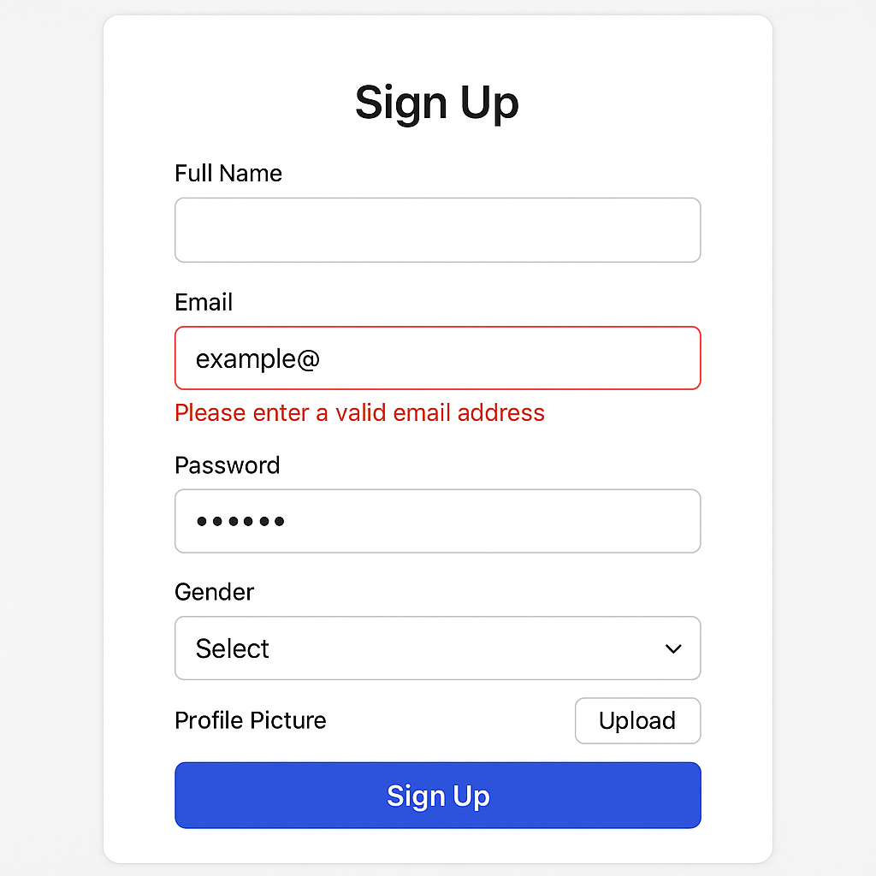

Bài 6: Thiết kế dashboard quản trị đơn giản
1. Phân tích giao diện Figma
a. Bố cục tổng thể
• Phần tiêu đề 'Dashboard quản trị' nằm phía trên cùng, hiển thị rõ ràng.
• Ba khối thông tin nhỏ hiển thị nhanh các chỉ số chính: Tổng số người dùng, Biểu đồ doanh thu, và Đơn hàng gần đây.
• Biểu đồ doanh thu được bố trí ở giữa để thu hút sự chú ý.
• Danh sách đơn hàng gần đây nằm dưới cùng, thể hiện thông tin chi tiết (Mã đơn, Tên khách, Trạng thái, Ngày tạo).
b. Nguyên tắc thiết kế UI được áp dụng
Nguyên tắc | Phân tích trong giao diện
Consistency (Nhất quán) | Các khối có kích thước, khoảng cách và kiểu chữ đồng nhất.
Visibility (Hiển thị) | Các số liệu chính hiển thị to, dễ nhìn; trạng thái đơn hàng dùng màu sắc khác nhau.
Hierarchy (Phân cấp thông tin) | Thông tin tổng quan nằm trên, chi tiết nằm dưới, giúp người dùng đọc nhanh.
Alignment (Căn chỉnh) | Các phần được căn lề và chia khối đều nhau, tạo bố cục rõ ràng.
Simplicity (Đơn giản) | Giao diện sáng, ít màu, dễ theo dõi và không gây rối mắt.

c. Màu sắc và biểu tượng
• Nền trắng chủ đạo (white theme) giúp thông tin nổi bật.
• Màu xanh dương cho biểu đồ doanh thu, màu vàng/đỏ/xanh lá cho trạng thái đơn hàng.
• Font chữ sans-serif dễ đọc, hiện đại.
d. Tính khả dụng
• Dễ thao tác và xem nhanh các thông tin quan trọng.
• Biểu đồ giúp nhận biết xu hướng doanh thu.
• Danh sách đơn hàng cung cấp dữ liệu cụ thể và dễ tra cứu.
2. Hình figma
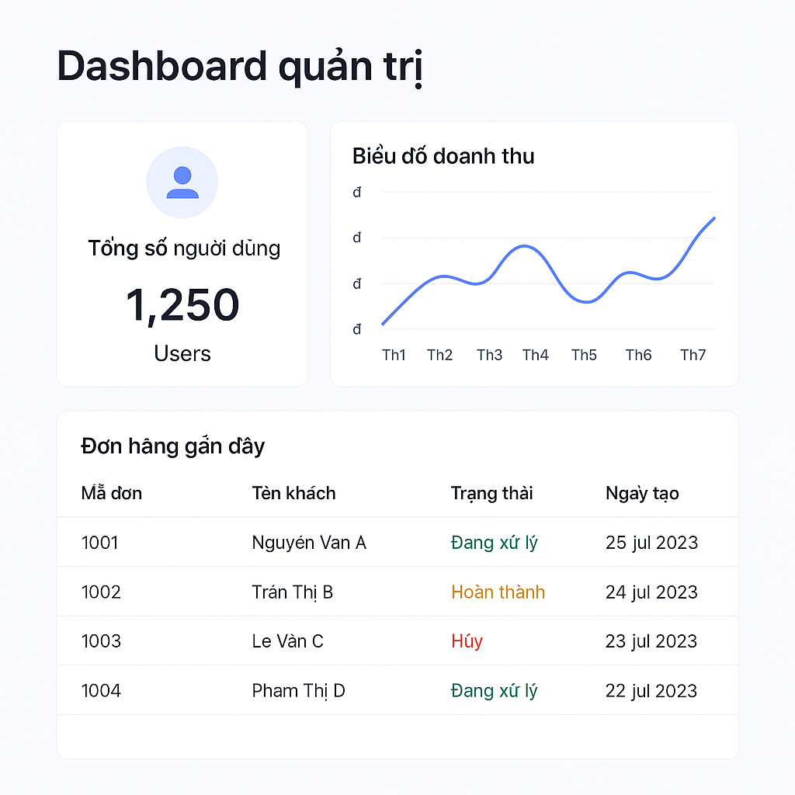

Bài 7: Thiết kế UI phản hồi người dùng
1. Phân tích giao diện
a) UI chính
• Nút “Xóa tài khoản” màu đỏ đặt ở khu vực thao tác người dùng.
• Nút có bo góc, kích thước lớn vừa phải để dễ bấm.
b) Modal xác nhận
• Tiêu đề câu hỏi: “Bạn có chắc chắn muốn xóa tài khoản?” .
• Hai nút: “Hủy” (xám) và “Xác nhận” (đỏ). Có nút đóng (×) ở góc phải.
• Modal nằm giữa màn hình, overlay mờ nền phía sau.
c) Toast thành công
• Vị trí: góc phải trên.
• Nội dung: “Tài khoản đã được xóa thành công!” kèm icon check.
• Tự ẩn sau 3–5 giây.
d) Nguyên tắc UI áp dụng (ngắn gọn)
• Consistency: màu đỏ cho hành động nguy hiểm, xanh lá cho thành công.
• Visibility & Feedback: modal chặn thao tác, toast xác nhận kết quả.
• Simplicity: bố cục tối giản, dễ đọc.
2. Hình figma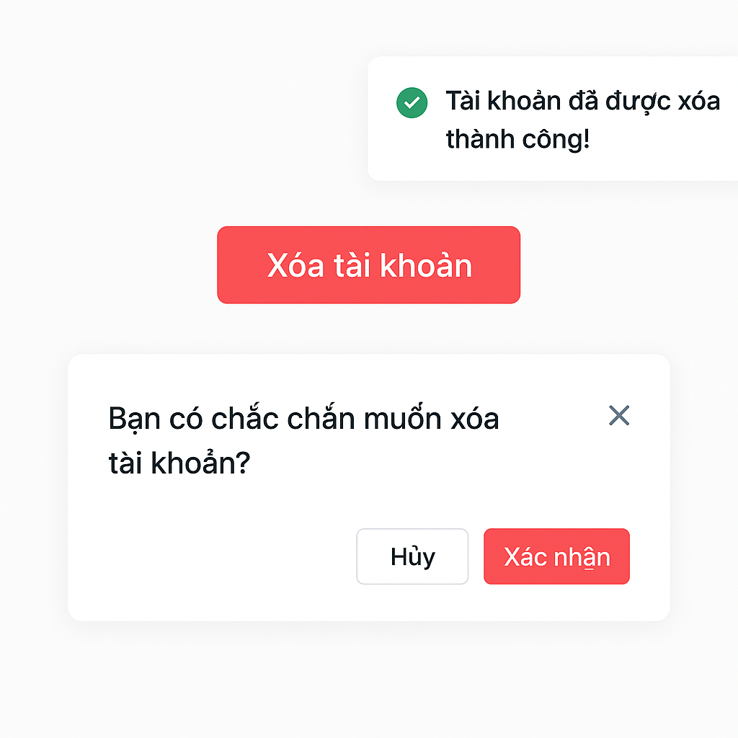

Bài 8: Tối ưu UI cho mobile
1. Quyết định tối ưu cho giao diện mobile
- Tái sử dụng form đăng ký tài khoản từ Bài 5, sau đó thiết kế lại cho giao diện mobile ở cả hai chế độ: dọc và ngang.
- Bố cục: Với chế độ dọc, các trường được xếp chồng theo chiều dọc; với chế độ ngang, chia hai cột để tận dụng chiều rộng.
- Kích thước thao tác: Tăng chiều cao nút khoảng, trải rộng toàn màn hình; các ô nhập liệu có độ rộng 100%.
- Giảm bớt chi tiết: Giữ lại các nhãn cần thiết, dùng Select cho Giới tính và phần tải ảnh (Upload) gọn gàng.
- Khoảng cách: Tăng khoảng cách dọc và vùng chạm để dễ thao tác bằng ngón tay.
- Giao diện (Visuals): Sử dụng tông trắng – xanh dương nhạt theo phong cách Ant Design, giúp dễ đọc và nhẹ mắt.
2. So sánh giữa Desktop và Mobile
- Desktop: Có thể bố trí 2 cột, không gian ngang rộng rãi.
- Mobile (dọc): Một cột duy nhất, các trường xếp chồng lên nhau, nút Đăng ký chiếm toàn chiều ngang phía dưới.
- Mobile (ngang): Chia 2 cột hợp lý, nút chính vẫn rộng và nổi bật.
3. Kết luận
Phiên bản mobile tập trung vào thao tác và khả năng đọc: các trường được xếp chồng, nút bấm lớn hơn, bố cục đơn giản hơn; trong khi giao diện ngang tận dụng chiều rộng tốt nhưng vẫn giữ nút hành động chính dễ thao tác.

